

**滨江小三班**

**2023/11/1**

主题三《豆豆王国》

天气：晴

”

****

入园情况：今天来了16位小朋友，**沈懿心、刘子文、刘欣远、丁依沐、李艺可、苏言哲、张昱安、赵中熠**8位小朋友请了病假。

情绪与文明礼仪：**杨皓宇、陈硕、张轩齐、黄沐尔、徐可清、于朗、朱子贝**等小朋友能够开开心心入园，**樊予诺、赵嘉玥、谢嘉赟、李芊烨、陶子沐、朱瑾瑜、朱梓宸、印梦瑶、晁乐怡**等小朋友能和老师、同伴打招呼。

****

|  |  |  |
| --- | --- | --- |
| 区域 | 活动掠影 | 游戏实录 |
| 地面建构区 | C:/Users/Administrator/Desktop/IMG_6830.JPGIMG_6830 | 朱子贝、谢嘉赟和晁乐怡在地面建构区建构房子。 |
| 娃娃家 | C:/Users/Administrator/Desktop/IMG_6834.JPGIMG_6834 | 徐可清和印梦瑶在娃娃家里照顾娃娃。 |
| 桌面建构区 | C:/Users/Administrator/Desktop/IMG_6836.JPGIMG_6836 | 黄沐尔在玩雪花片；  朱梓宸在玩方形积木。 |
| 益智区 | C:/Users/Administrator/Desktop/IMG_6835.JPGIMG_6835 | 赵嘉玥在益智区里玩“珠珠乐”。 |

****

**活动名称：综合《我知道的豆豆》**

**活动简介：**对小朋友来说，豆豆是一种常见的食物，它们经常出现在孩子们的米饭中。我们的身边也有各种不同种类的豆豆，如八宝粥里的红豆、绿豆汤里的绿豆、黄豆做成的豆腐和豆浆等等。为了满足幼儿的兴趣和需要，孩子们将从豆豆的名称、颜色、形状、口感、能制作的豆豆美食等在集体面前介绍自己的调查表。

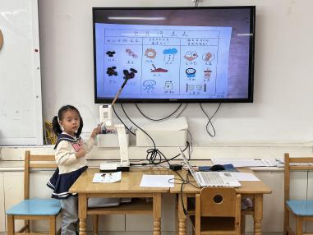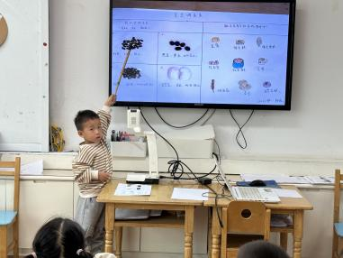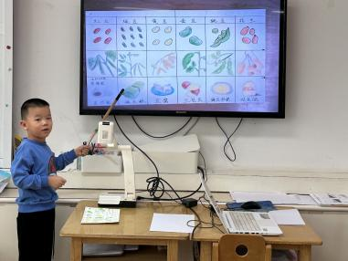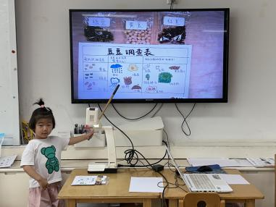

**mmexport1590938236088mmexport159093823608804生活活动**

**用餐情况**

晨点：牛奶、葡萄干司康、夹心饼干、苏打饼干。

午餐：肉酱意大利面、绿笋海鲜菇乳鸽汤。

水果：圣女果、蓝莓。

午点：枸杞银耳红枣羹。

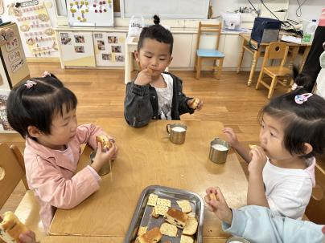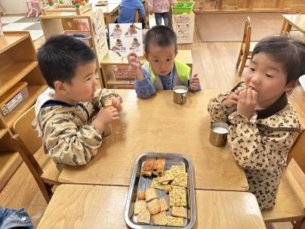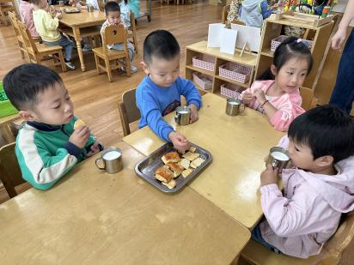

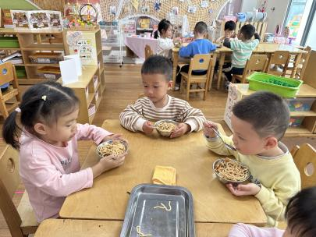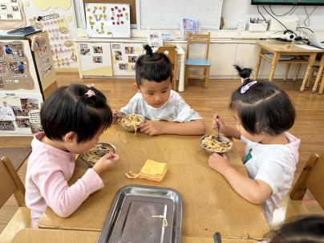

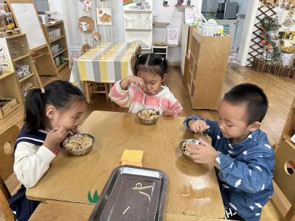

**11.1午餐情况**

|  |  |  |  |  |  |  |  |
| --- | --- | --- | --- | --- | --- | --- | --- |
| **姓名** | **光盘小达人** | **桌面整洁** | **握勺姿势** | **姓名** | **光盘小达人** | **桌面整洁** | **握勺姿势** |
| 杨皓宇 | ○ | △ | ○ | 陶子沐 | △ | ○ | ○ |
| 刘子文 | 请假 | | | 苏言哲 | 请假 | | |
| 沈懿心 | 请假 | | | 张轩齐 | ○ | △ | △ |
| 陈硕 | ○ | △ | ○ | 樊予诺 | △ | ○ | ○ |
| 朱瑾瑜 | △ | ○ | △ | 丁依沐 | 请假 | | |
| 刘欣远 | 请假 | | | 徐可清 | ○ | ○ | ○ |
| 朱梓宸 | △ | ○ | ○ | 印梦瑶 | ○ | △ | ○ |
| 赵中熠 | 请假 | | | 朱子贝 | ○ | △ | △ |
| 于朗 | ○ | ○ | ○ | 李芊烨 | ○ | ○ | ○ |
| 张昱安 | 请假 | | | 黄沐尔 | ○ | △ | ○ |
| 赵嘉玥 | ○ | ○ | ○ | 晁乐怡 | ○ | ○ | ○ |
| 谢嘉赟 | ○ | ○ | ○ | 李艺可 | 请假 | | |

**（**注：○做到了，△再加油**）**

**午睡情况**

所有小朋友都能够在13:00前自主入睡，如**杨皓宇、陈硕、张轩齐、黄沐尔、徐可清、于朗、朱子贝、樊予诺、赵嘉玥、谢嘉赟、李芊烨、陶子沐、朱瑾瑜、朱梓宸、印梦瑶、晁乐怡**等。

**mmexport1590938236088mmexport1590938236088**

**05户外活动**

**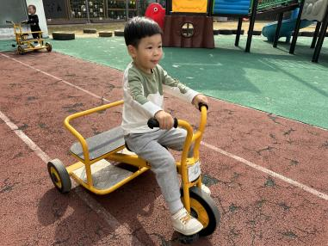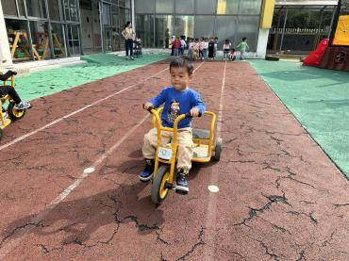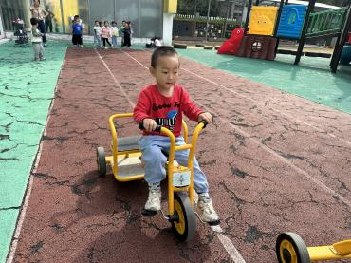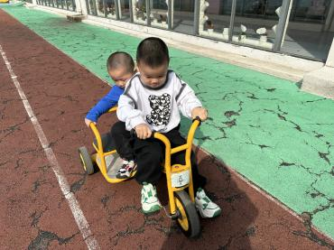活动区域：跑道区《小车骑骑乐》**

**活动目标：能理解规则，有序排队。**

**能用小脚交替让小车前行。**

**温馨提醒：**

**近期支原体病毒感染比较严重，请家长们不要带孩子去人多密集的场所，注意通风，勤洗手，养成卫生的好习惯。**